近年来，随着工业产业结构调整，一些工业企业选择转型或搬迁，遗留下的老旧厂房，多选择对外出租，而老旧厂房使用已久，存在诸多隐患，作为承租方，在承租老旧厂房时，就需要注意这些问题。

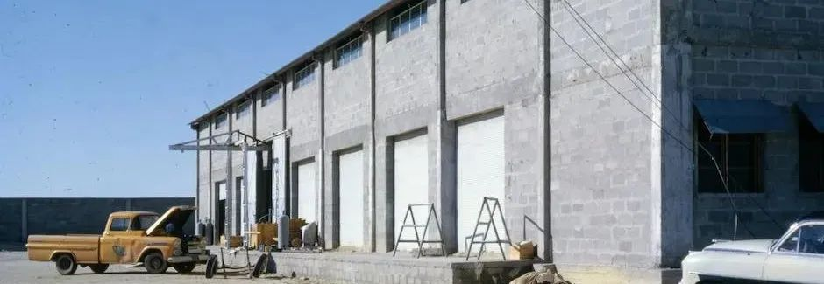

例如，厂房的维修责任划分、环保责任承担、是否允许装修改造等等都是在签订厂房租赁合同时需要重点审查的内容。本文将从承租方的角度出发，梳理出《工业厂房租赁合同》的八大审核要点，并制作《厂房租赁合同示范版本》供参考。

01.关于厂房的租赁条件

租赁物是否符合使用要求是租赁合同审查的重点，尤其厂房租赁合同，一般承租厂房都期望达到长期稳定使用的目的，就更需要在签订租赁合同之前，对厂房的租赁条件进行充分了解，并在合同中予以明确，防止日后发生纠纷，需要重点关注以下几点：

1.厂房的位置、面积、设备设施

签订合同之前，承租方应当对厂房的位置、面积以及厂房内部可供使用的设备设施进行确认，并在接收厂房时，制作《交付清单》列明厂房的使用状况，双方确认签字。承租方如果对厂房使用有特别的要求，应当在签合同之前，调查清楚租赁厂房是否符合己方的使用要求。



2.厂房的产权状态

签订合同之前，承租方应当调查清楚租赁厂房所有权人是否为出租方，确认厂房所有权人是出租方的，应当要求出租方提供产权证明，并将该证明作为合同附件。

同时，还要确认租赁厂房是否存在查封、抵押等权利负担情形。如果存在查封、抵押情形，则一旦法院执行该厂房，或者抵押权人行使抵押权，厂房租赁合同就要终止履行，这对承租方非常不利。如果该厂房存在抵押情形，可以在合同中约定，要求出租方出具抵押权人同意《厂房租赁合同》签订并履行的书面承诺。

示范条款：
交付房屋之前，出租方必须出示有效的房屋所有权证明，或有同等效力的租赁权证明于本合同后。

02.关于消防

商业租赁因自身特点要进行消防验收，实践中出现商业物业未经消防验收即出租，以此主张租赁合同无效的纠纷。

承租方承租厂房，应要求将租赁房产通过消防验收的证明文件作为租赁合同的附件，以此确保租赁厂房已通过消防验收。

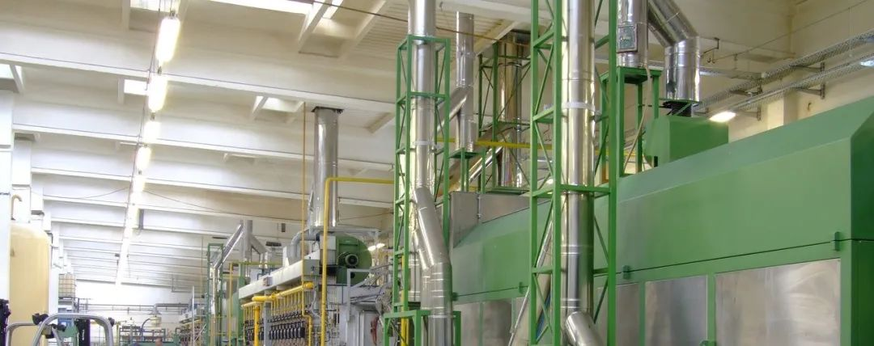

示范条款：
出租方房产应符合消防、环保要求，并（在承租方进场装修前）提供当地政府部门出具的消防、环保验收许可证件。同时出租方有责任积极协助承租方租赁区域内的消防、环保报批、施工和验收。如因出租方原因造成承租方不能通过消防、环保验收，无法取得消防、环保许可证件，由此造成的损失由出租方负责赔偿。

03.关于厂房的装修及装饰装修物的处置
1.是否允许对租赁厂房装修改造
承租方出于生产需要，会对租赁厂房进行改造，就需要在合同中约定，允许承租方对租赁厂房进行装修改造，且出租方要协助承租方办理行政报批手续。

2.租赁期限届满装饰装修物的处置
承租方前期投入大量人力、物力和财力对厂房进行改造，租赁期限届满后，如果改造部分有价值，或者经过改造后的厂房出现升值或增值，承租方在合同中，可以约定租赁期限届满后对装饰装修物的处置方案。

示范条款：
租赁期限届满，承租方不再承租出租方租赁物，承租方有权对实施的可拆除的改造进行移除，对于无法拆除的部分，承租方同意出租方继续使用的，在资产评估机构评估确定使用价值的基础上，由双方协商折价处理。

04.关于厂房维修责任划分

应当在合同中明确厂房的维修义务主体，防止后期厂房出现需要维修的情形，出租方推卸维修责任，实际上，《民法典》第七百一十二条明确约定了出租人应当履行租赁物的维修义务，但是当事人另有约定的除外。



示范条款：
在租赁期内，出租人应当确保出租房屋符合安全、防灾等工程建设强制性标准和要求，具备供水、供电等必要的生产经营等条件，不得危及承租人的财和和人身安全；租赁期内，对非承租人原因导致的房屋及其附属物品、设施设备损坏的，出租人在接到承租人维修通知后5日内进行维修，确保房屋和设施安全，双方另有约定的除外；出租人未履行维修义务的，承租人有权自行维修，维修费用由出租人承担或折抵相应金额的租金；因维修影响承租人正常使用的，出租人应相应减少租金或延长租期。

05.关于租赁合同解除

厂房租赁前期投入大，承租方希望合同能够长期稳定的持续履行，就需要在合同中，对出租方的合同解除权进行严格限制。



示范条款：
除不可抗力或合同约定的解除条件，出租方不得以任何理由提前解除、中止或终止本合同，不得采取暴力、威胁或者停水、停电、停气等强制方式驱逐承租人，否则出租方支付违约金【xx】元并赔偿由此造成的全部损失，且租赁合同应继续履行。

06.关于厂房被征收的补偿

土地房屋征迁会导致承租方无法继续经营使用租赁厂房，虽然承租方并非厂房所有权人，但由此产生的装饰装修补偿、安置补偿、停产停业补偿等补偿款，承租方是有权向房屋征收部门主张。

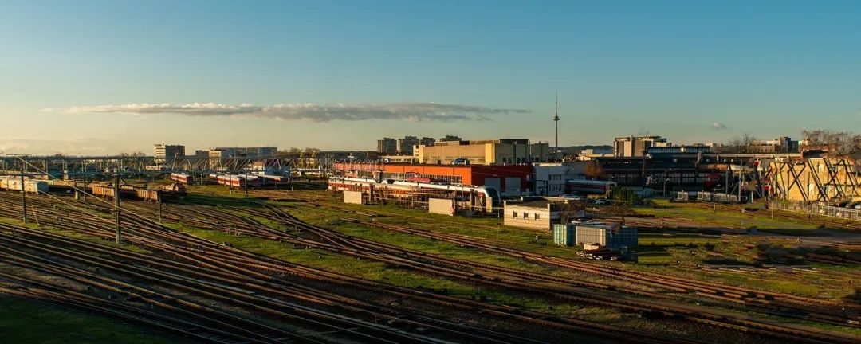

因此，承租方应当在合同中明确约定补偿款的归属，并且在发生此类情形时及时主张权利。

示范条款：
如因土地征收、房产拆迁引起与承租方有关的经营、装修、改建、设备、搬迁、安置补偿、停产停业等方面的补偿，应归于承租方所有；如在租赁面积方面的补偿，承租方可按国家和当地有关房屋拆迁管理的规定享有补偿金额；如无相关规定，承租方有权按租赁面积与所涉房产总面积的比例，与出租方分成有关的补偿金额。若征收机关仅给予被征收房产的所有权人进行补偿，承租方可就自身损失与征收赔偿协商分配该赔偿金额。

07.关于环保责任划分

租赁老旧厂房，厂房可能存在环境污染的隐患，给承租方带来不利后果，承租方可以在承租厂房之前，委托专业的环境影响评价机构对厂区环境进行评估，出具整改方案后与出租方进行谈判，或者对厂区可能存在环境影响隐患的区域进行证据保全，在合同中约定环保责任和后果由出租方承担。

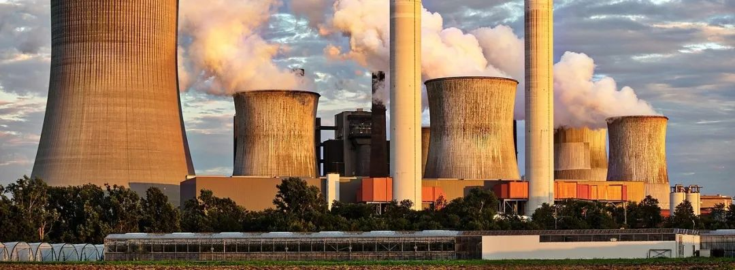

示范条款：
因承租方所租赁的厂房为老厂区，可能存在环保隐患，如因此导致行政处罚或第三方投诉的，由出租方负责处理并承担费用。

08.关于转租

工业厂房的面积较大，承租方在实际使用中，可能会有部分区域闲置，如果想要把这些区域转租，承租方就需要在签订租赁合同时，明确承租方享有转租权利，否则可能触发转租违约条款。

示范条款：
在租赁期间，根据生产经营需要，承租方可将承租物部分允许他人使用，但转租使用期限不得超过本合同约定范围，并报出租方书面备案。以上是《工业厂房租赁合同》的审查的重点条款，是郧和律师对相关风险作出的法律提示，但在操作时，还是应当结合厂房的实际情况，以及双方具体要求做具体的审查，我们制作了《商业厂房租赁合同》示范文本供参考。

